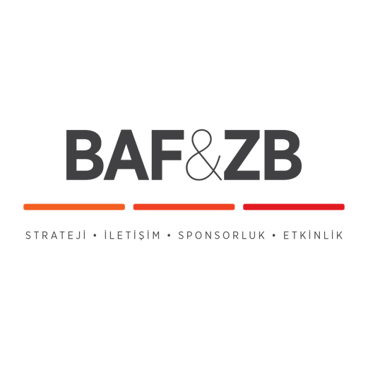
TONY GATLIF, DENEYİMLERİNİ BEYOND24 İSTANBUL’DA PAYLAŞTI!

“BENİM HİKAYELERİM BAŞKALARININ HİKAYELERİ ÜZERİNE” TONY GATLIF

Bu yıl Güverte Film tarafından ilk kez 03 - 04 Mart tarihlerinde Kadir Has Üniversitesi Haliç Kampüsü'nde gerçekleşen Beyond24 İstanbul birbirinden değerli isimleri film sektörüyle buluşturdu.

Tony Gatlif'in ustalık sınıfı “Beyond24 İstanbul”un da organizasyonunu üstlenen yapımcı Suzan Güverte’nin moderatörlüğünde görüntü yönetmeni Patrick Ghiringhelli ve Tony Gatlif'in katılımıyla gerçekleşti.

“Bir sinemacı olarak kendimi sette iyi ifade edememekten çekinirim.” diyen Tony Gatlif, sette ne istediğini bilen ve uzun zamandır beraber çalıştığı, yetiştirdiği insanlarla çalışmayı tercih ettiğini anlattı.

“Kendimden yola çıkarak film yapmıyorum, ben. Benim hikayelerim başkalarının hikayeleri üzerine” diyen usta yönetmen, Türkiye ortak yapımı “Djam / Aman Doktor” filmi için bulunduğumuz zamanın filmi olduğunu ifade etti. “Bu filmi 10-15 sene öncesinde yapamazdım. Çünkü bu hikaye yaşadığımız, yaşamakta olduğumuz hikaye. Filmin ana karakteri bir kadın. Özgür, geziyor, kendini ifade ediyor. Bunu yazmak kolay değil. Yemek yapmak için bir kadın karakter değil. Bu kadın karakter filmin hiç bir yerinde şiddete karşıyım demiyor ama hali tavrı bunu gösteriyor. Bizim de bu dönemde ihtiyacımız olan şey bu.” diye sözlerine devam eden Gatlif, deneyimlerini salonu hınca hınç dolduran dolduran sinemacılarla paylaştı.

Film çekerken en çok dikkat ettiğinin o ülkeye, kültürüne ve insanlarına saygı duymak olduğunun altını çizen usta yönetmen, sözlerine “Genellikle kültürünü bildiğim ülkelerde film çekiyorum” diye devam etti.

Detaylı Bilgi ve Görsel İçin:
BAF & ZB Pazarlama İletişim Ajansı
TEL: 0212 2274005 | CEP: 0544 4761329
batuhanzumrut@zbiletisim.com

